|  |
| --- |
| BREVET DE TECHNICIEN SUPÉRIEUR  SYSTÈMES PHOTONIQUES |

ÉPREUVE E4 : ÉTUDE D’UN SYSTÈME OPTIQUE

SOUS-ÉPREUVE E42 : Conception et industrialisation d’un système optique

SESSION 2017

Durée : 3 heures Coefficient : 2

**Matériel autorisé** :

* Toutes les calculatrices de poche y compris les calculatrices programmables, alphanumériques ou à écran graphique sous réserve que leur fonctionnement soit autonome et qu’il ne soit pas fait usage d’imprimante. (Circulaire n° 99-186, 16/11/1999).

**Tout autre matériel est interdit**

**Aucun document autorisé**

**Constitution du sujet :**

* **Dossier Sujet***(mise en situation et questions à traiter par le candidat)*
  + **Mise en situation** …………………………………….Page 2
  + **PARTIE 1** ………………………………………………Page 3
  + **PARTIE 2** ………………………………………………Pages 3 à 5
  + **PARTIE 3** ………………………………………………Pages 6 à 9
  + **PARTIE 4** ………………………………………………Pages 10 à 12
* **Documents Techniques (DT1 à DT7)**……………..Pages 13 à 19
* **Documents Réponses à rendre avec la copie (DR1 à DR6)** Pages 20 à 25

**Les différentes parties du sujet sont indépendantes et peuvent être traitées dans un ordre indifférent.**

**Les documents réponses DR1 à DR6 (pages 20 à 25) seront   
à rendre agrafés avec vos copies.**

Dès que le sujet vous est remis, assurez-vous qu’il est complet.

Le sujet se compose de 25 pages, numérotées de 1/25 à 25/25.

***Mise en situation (lecture conseillée 5 min)***

* **Présentation :** l’étude porte sur une **machine de gravure Laser**.

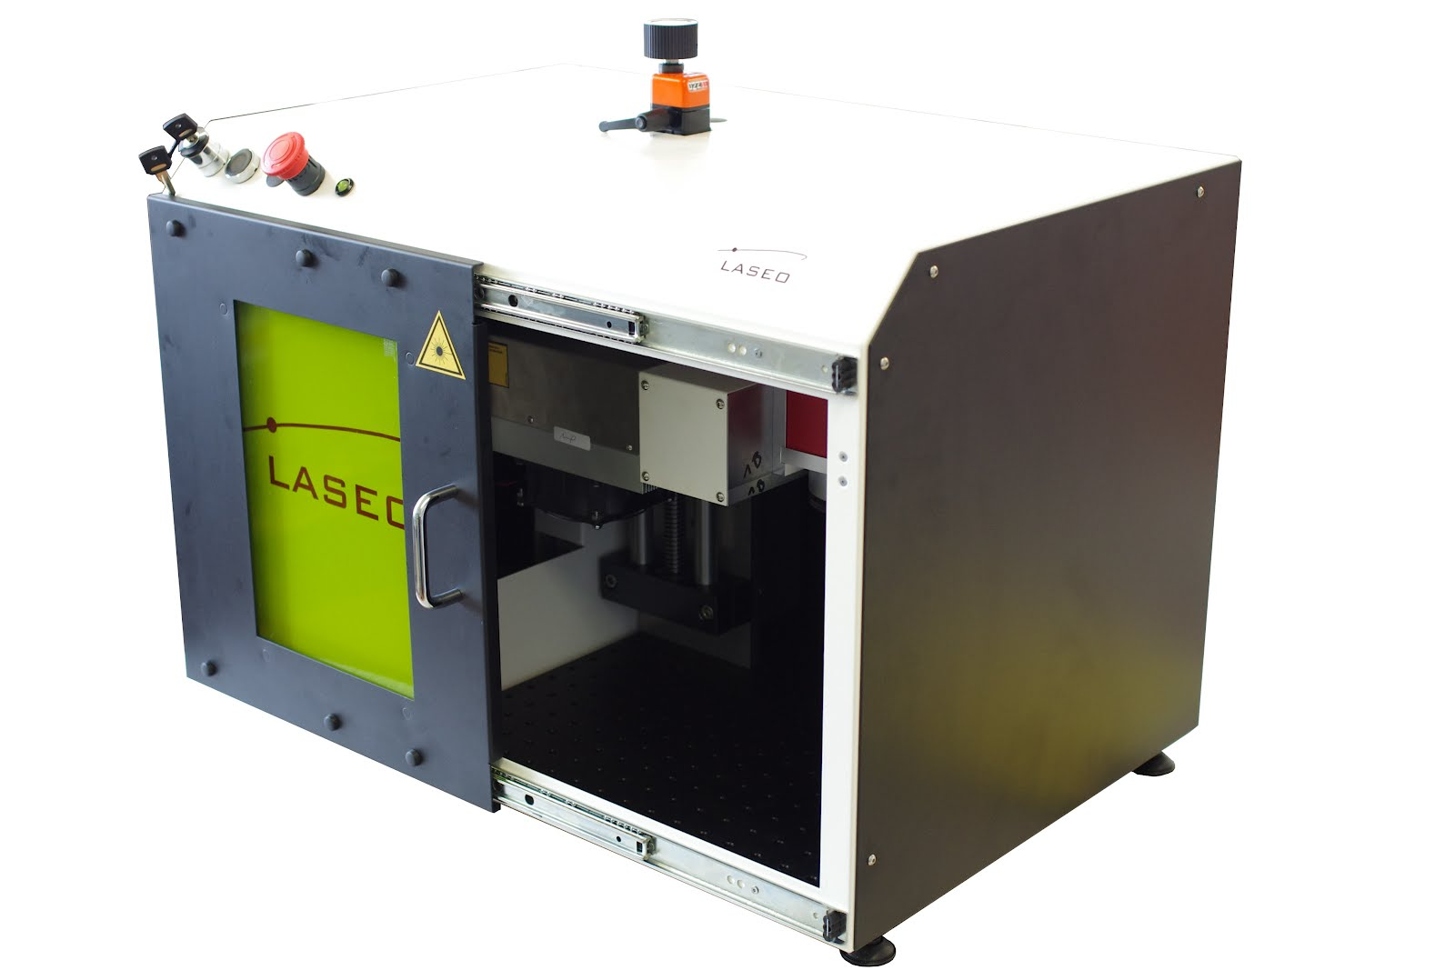

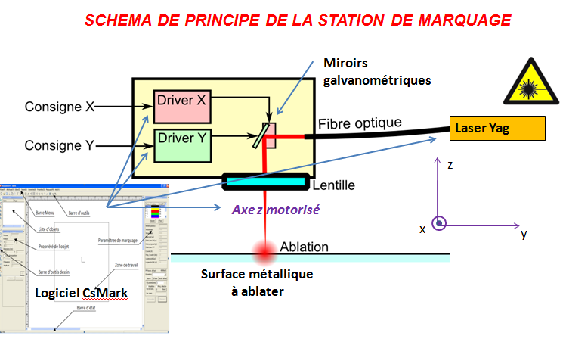

Un faisceau laser de puissance est défléchi au moyen d’une tête XY de déflexion et focalisé sur la surface à graver : un axe de déflexion correspond à un miroir galvanométrique.

* **Domaine d’études :** les questionnements portent sur le principe de fonctionnement de la machine de gravure, et certains éléments constitutifs, afin de mettre en évidence leur rôle sur la qualité de la réalisation.

***Travail demandé***

**PARTIE 1**

**Analyse du système de gravure laser. (Durée conseillée : 30 min)**

Cette partie permet de mettre en évidence les éléments constitutifs du système de gravure laser à travers les diagrammes SysML.

|  |  |
| --- | --- |
| Question 1.1 | **Identifier,** à partir des différents diagrammes SysML, les structures liées à la sécurité qui assurent la protection de l’opérateur. |
| *DT1, DT2, DT3* |

|  |  |
| --- | --- |
| Question 1.2 | **Identifier,** à partir des diagrammes SysML, les structures permettant de réaliser la focalisation. |
| *DT1, DT2, DT3* |

|  |  |
| --- | --- |
| Question 1.3 | **Identifier sur** le document réponse DR1, pour chacun des flux transitant entre les blocs, le type de flux (flux énergétique (énergie électrique ou lumineuse), flux informationnel, flux matière). Ils seront identifiés sur le diagramme en respectant le code couleur suivant :  Rouge (énergie)  - Vert (information) - Bleu (matière) |
| DR1 |

**PARTIE 2**

**Analyse de la partie optique et mise en évidence des réglages sur le niveau de qualité obtenu. (Durée conseillée : 50 min)**

**Problématique** : identifier les points de réglages agissant sur la qualité de la gravure (précision des dimensions du motif et finesse, vitesse de gravure, contraste du motif gravé)

On compare les résultats de la focalisation du faisceau avec 3 optiques différentes ; la figure suivante illustre les méthodes de focalisation du faisceau sur une surface :

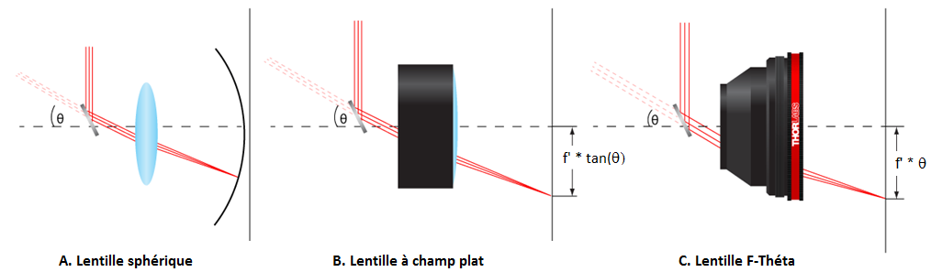

|  |  |
| --- | --- |
| Question 2.1 | **Préciser** l'inconvénient lié à l'utilisation d'une lentille sphérique (cas A), et une conséquence possible sur le résultat de la gravure? |
|  |

|  |  |
| --- | --- |
| Question 2.2 | **Donner** une raison expliquant l'utilisation préférentielle de la lentille F-Theta par rapport à la lentille à champ plat ? |
|  |

**Définition des dimensions de la zone de gravure.**

La formule donnant la longueur de la diagonale de la zone de travail est : L = 2.f’. 

f' est la valeur de la distance focale effective,  en radiants)

On prendra comme distance focale 160 mm.

**Définition de la référence de la lentille F-Theta.**

|  |  |
| --- | --- |
| Question 2.3 | **Indiquer** la référence de la lentille F-Theta permettant d’obtenir une zone de gravure de 156 mm de côté.  **Vérifier** par le calcul que cette lentille permet bien de couvrir la zone de gravure. |
| DT4 |

**Etude de la tête de marquage qui assure la déflexion du faisceau laser.**

|  |  |
| --- | --- |
| Question 2.4 | **Donner** la valeur de la puissance crête du laser SPI 20W/RM. |
| DT6 |

**Le faisceau laser est défléchi au moyen d'un miroir galvanométrique qui fait partie intégrante de la tête de marquage.**

|  |  |
| --- | --- |
| Question 2.5 | **Indiquer** la dynamique angulaire mécanique possible. |
| DT5 |

**Construction des rayons défléchis**

|  |  |
| --- | --- |
| Question 2.6 | **Compléter** le tracé avec le rayon réfléchi pour la position initiale du miroir (45°) sur le Document réponse DR2. |
| DR2 |

|  |  |
| --- | --- |
| Question 2.7 | **Compléter** ensuite ce tracé sur le document réponse DR2 pour une rotation du miroir de + 10° autour de l’axe (o) :   * Tracer la nouvelle position du miroir * Faire apparaitre l’angle θm (Ecart d’angle entre les deux positions du miroir), et θo l’angle de déflexion du rayon qui résulte du changement de position du miroir. |
| DR2 |

|  |  |
| --- | --- |
| Question 2.8 | **En déduire** la relation entre l'angle mécanique θm de rotation du miroir et l'angle de déflexion θo du faisceau. |
|  |

|  |  |
| --- | --- |
| Question 2.9 | **Justifier** que l'association miroir galvanométrique THD8050 / lentille F-Theta de référence FTH160-1064  est bien choisie (se baser sur les valeurs issues de la documentation). |
|  |

**On s’intéresse maintenant aux miroirs fixés sur le moteur galvanométrique.**

La densité de puissance maximale admissible est de 500W/cm2 pour les miroirs utilisés, à la longueur d’onde de travail.

Dans l'application présente, on utilise une source laser à 1064nm de 20W de puissance moyenne, le faisceau a une taille de 12 mm de diamètre.

|  |  |
| --- | --- |
| Question 2.10 | **Calculer la densité de puissance pour cette source laser.**  **Justifier** le choix des miroirs retenus. |
|  |

**Traitement des surfaces des miroirs.**

Afin d'optimiser les performances de la machine de gravure, un dépôt en couche mince a été réalisé sur les miroirs galvanométriques.

L'objectif est d'avoir une réflexion du laser de gravure supérieure à 90 %.

A partir des 3 simulations de dépôts en couches minces qui ont été réalisées avant la mise en production, vous allez valider le traitement le plus adapté.

|  |  |
| --- | --- |
| Question 2.11  DT2, DT5 | **Identifier** les 2 longueurs d’onde que les miroirs doivent réfléchir. |
|  |

|  |  |
| --- | --- |
| Question 2.12 | **Tracer** sur chacun des graphes sur le document réponse DR3, la droite permettant de déterminer la valeur du coefficient de réflexion pour ces 2 longueurs d’onde. Relever sur les diagrammes les valeurs du coefficient de réflexion. |
| DR3 |

|  |  |
| --- | --- |
| Question 2.13 | **Indiquer** quel est le traitement le plus adapté, **justifier** votre choix. |
|  |

**PARTIE 3**

**Analyse de la partie commande du laser. (Durée conseillée : 50 min)**

Le laser de puissance travaille en mode pulsé. La figure suivante illustre les deux modes de fonctionnement possibles selon la valeur de la fréquence PRF de répétition des tirs (énergie de pulse constante ou puissance moyenne constante) :

**Figure 3**

0

Emax

Energie

du pulse

Puissance moyenne

Pmax

Fréquence de répétition des tirs (PRF)

PRFo

Le laser SPI utilisé est le 20W/RM.

|  |  |
| --- | --- |
| Question 3.1 | En tenant compte des indications précédentes et de la documentation technique du laser, quelle est la valeur de la fréquence PRFo (fréquence à l’intersection des deux gammes de puissance) pour le laser utilisé ? |
| DT6 |

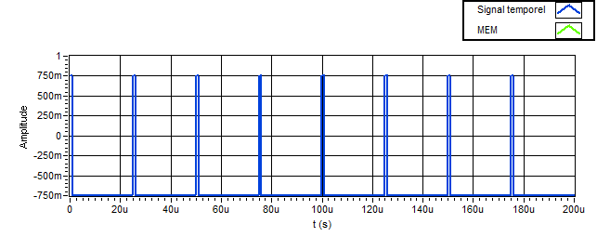

On donne un chronogramme issu d’un détecteur captant une fraction du faisceau de tir :

|  |  |
| --- | --- |
| Question 3.2 | **Déterminer** la fréquence de répétition des tirs utilisée  **En déduire** la valeur de la puissance moyenne du faisceau de gravure, à partir du diagramme de la figure 3 ci-dessus. |
|  |

**La commande du laser se fait par 2 moyens : commande via les entrées analogiques ou des commandes numériques envoyées par la liaison série.**

**Étude de l’interfaçage des signaux de commande du laser en mode analogique.**



1er étage d’interface :

Le constructeur annonce une résistance d’entrée de 40 kΩ à l’entrée du 1er étage d’interface.

|  |  |
| --- | --- |
| Question 3.3 | **Justifier** la valeur de la résistance d’entrée indiquée dans la documentation. |
|  |

|  |  |
| --- | --- |
| Question 3.4 | **Calculer** la tension de commande adaptée Vext_pwr_mod-in si Ve = 10V |
|  |

**Interfaçage des signaux logiques (extrait de la documentation du laser SPI).**

**Étude de l’adaptation du signal de commande pour activer le pointeur laser.**



|  |  |
| --- | --- |
| Question 3.5 | **Indiquer** le rôle de la résistance R5 en sortie de l'optocoupleur U2 (TLP181)  **Donner** l’intérêt d’utiliser un optocoupleur pour l’adaptation des signaux. |
|  |
| Question 3.6 | **Compléter** le tableau de fonctionnement  lié au pilotage du pointeur laser sur le document réponse DR4. |
| DR4 |

**Étude de la programmation du laser SPI, pilotable via l’interface RS232.**

Configuration de la liaison RS232 :

|  |  |
| --- | --- |
| **Paramètre** | **valeur** |
| Débit par défaut | 115200 bds |
| Bit de start | 1 |
| Bits de données | 8 |
| Bit de stop | 1 |
| parité | aucune |
| Contrôle de flux | aucun |
| Caractères de terminaison | \r\t (retour chariot+changement de ligne) |

Un début de trame de communication a été capturé : il correspond à l’envoi d’une commande « SWxx ».

Pour la liaison série RS232, on précise que :

* l’envoi des caractères se fait « bit de poids faible en tête »,
* au repos le niveau est à 0.
* Le bit de start correspond à un 1
* Le bit de stop correspond à un 0

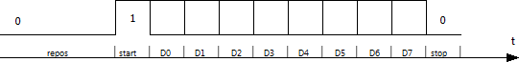Allure de la séquence d’envoi d’un caractère codé sur sur 8 bits :

On donne les codes ASCII des caractères envoyés : Code ASCII du « S » : 83 en décimal ;

Code ASCII du « W » : 87 en décimal

|  |  |
| --- | --- |
| Question 3.7 | **Justifier** la séquence de 0 et de 1 pour l’envoi du « S ».  **Compléter** la séquence pour l’envoi du « W » |
| DR4 |

**Étude du pilotage des moteurs galvanométriques qui assurent la déflexion du faisceau laser.**

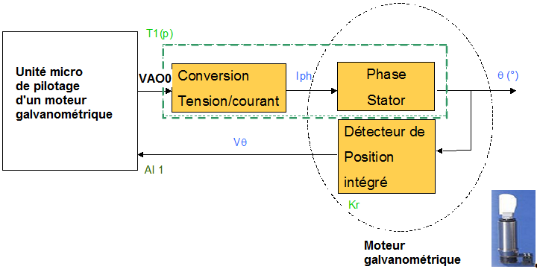

Le moteur galvanométrique est un actionneur de position angulaire.

L'angle de rotation est proportionnel au courant d'alimentation de la phase du moteur.

❑ = Km*Iph avec Km = 4 °/A

Un capteur angulaire délivre une tension image proportionnelle à angle  :

**Schéma du circuit convertisseur Tension/courant VAO0 / Iph**

|  |  |
| --- | --- |
| Question 3.8 | **Etablir** la relation Iph = f(V AO0) |
|  |

**VAO-0 varie de +10V à -10V.**

|  |  |
| --- | --- |
| Question 3.9 | **Déterminer** quelle sera la gamme de variation du courant.  **En déduire** la gamme de variation de l'angle  |
|  |

**PARTIE 4**

**Unité de translation (Durée conseillée : 45 min)**

**Schématisation du système :**

Plateau

Moteur

Réducteur

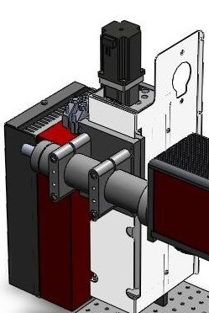

Unité de translation (SLW 1040 )

**Vue 3D de la platine de translation :**

$$\vec{x}$$

$$\vec{y}$$

$$\vec{z}$$

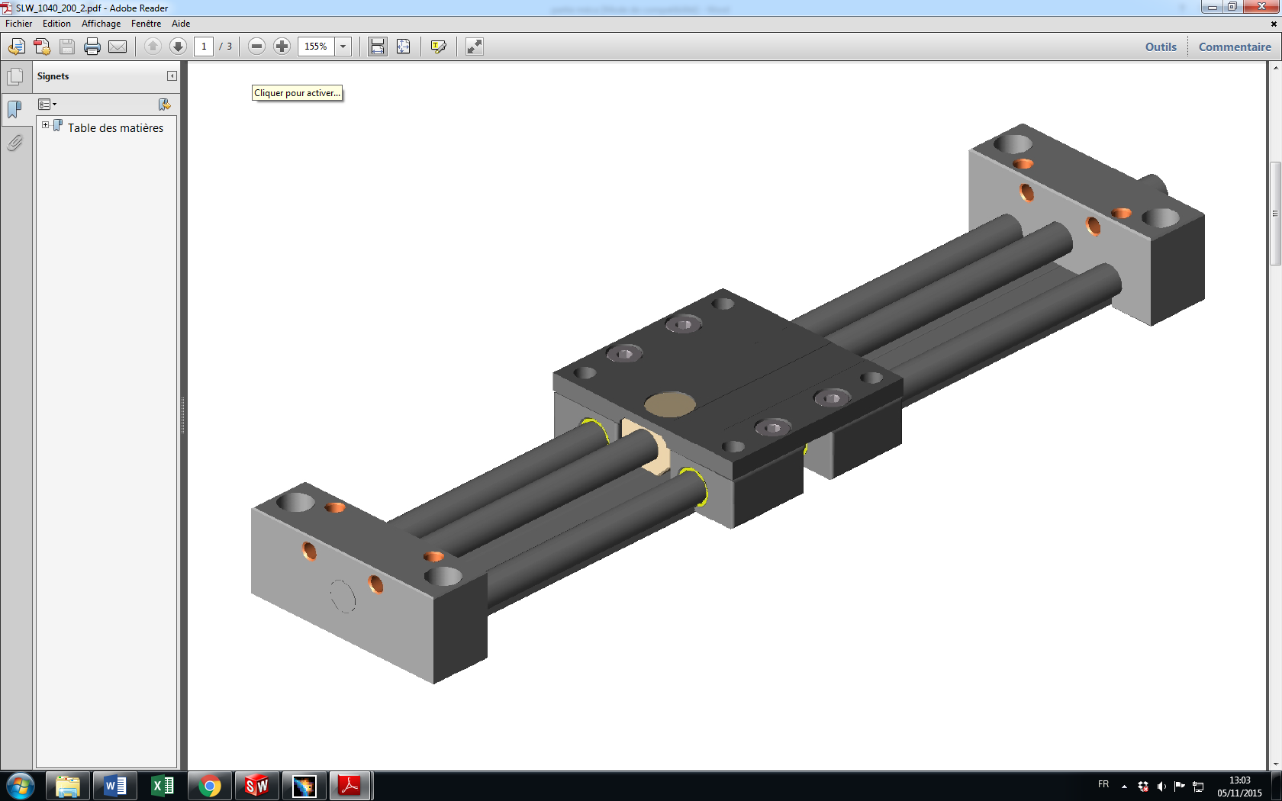

(4) Vis

(3) Plateau

1. Bâti

(2) Ecrou

(5) tige guide

(6) tige guide

(7) coussinets

E

A

B

C

D

|  |  |
| --- | --- |
| Question 4.1 | **Définir** sur le document réponse DR5, les classes d'équivalence de la platine de translation. |
| DR5 |

|  |  |
| --- | --- |
| Question 4.2 | **Etablir** le graphe des liaisons sur le document réponse DR5. |
| DR5 |

|  |  |
| --- | --- |
| Question 4.3 | **Compléter** le tableau de caractérisation des liaisons correspondant sur le document réponse DR5 et spécifier les axes des liaisons. |
| DR5 |

|  |  |
| --- | --- |
| Question 4.4 | **Compléter** le schéma cinématique de la platine de translation sur le document réponse DR6.  (Utiliser des couleurs différentes pour chaque classe d'équivalence) |
| DR6 |

**Vérification des performances du système :**

L’objectif de cette partie est de vérifier la capacité du mécanisme de focalisation à atteindre les performances attendues en matière de précision de déplacement.

Z1 =20

Z2 =34

Z4 =40

Z3 =16

Moteur

Arbre de sortie réducteur

**L’ensemble moto-réducteur peut être schématisé tel que ci-dessus.**

|  |  |
| --- | --- |
| Question 4.5 | **Calculer** le rapport de transmission Ns/Nm (entre le moteur et la sortie réducteur) |
|  |

|  |  |
| --- | --- |
| Question 4.6 | **Indiquez** l'angle de pas sur le moteur à partir du document DT7.  **Calculer** le nombre de pas pour 1 tour du moteur. |
| DT7 |

|  |  |
| --- | --- |
| Question 4.7 | **Calculer** pour 1 pas moteur l’angle de rotation de la vis.  **Calculer** la valeur de déplacement du plateau correspondant à une rotation de 1 pas du moteur. La vis principale de la platine de translation a un pas de 2 mm. |
|  |

|  |  |
| --- | --- |
| Question 4.8 | **Conclure** quant à la capacité du mécanisme à répondre aux exigences du cahier des charges sur le déplacement minimum entre deux positions de marquage du laser. |
| DT2 |

**DT1 : Diagramme sysml "cas d'utilisation et contexte"**

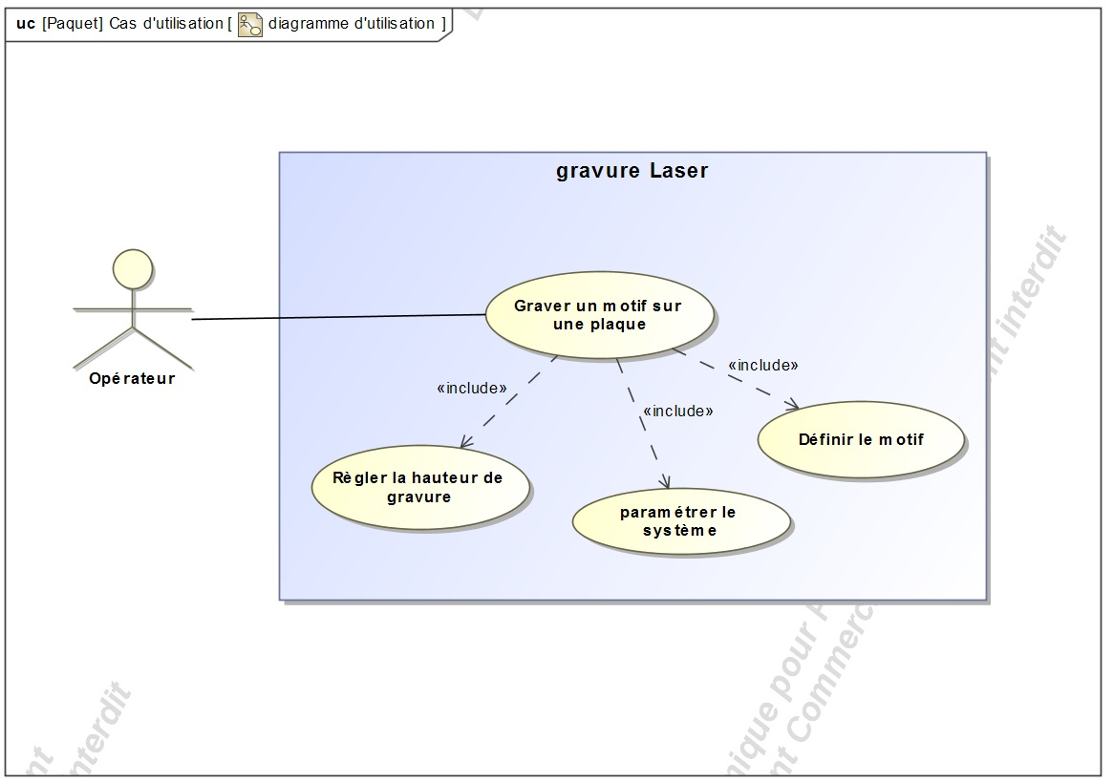

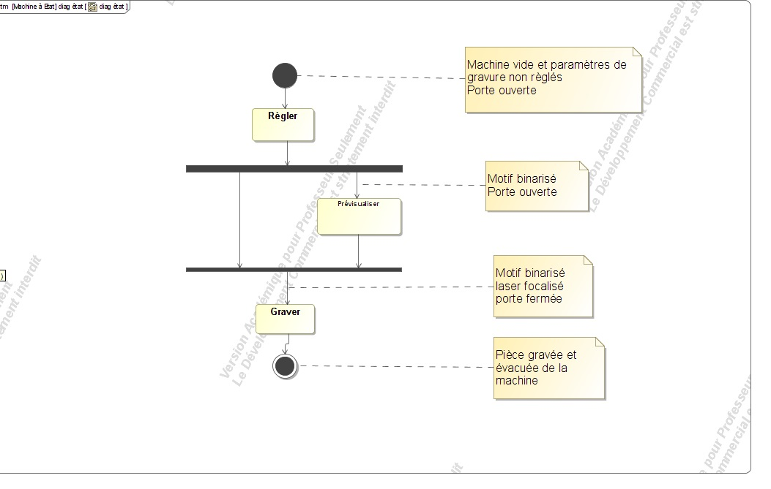**DT2 : Diagramme sysml "EXIGENCES"**

(Diagramme d'exigences partiel)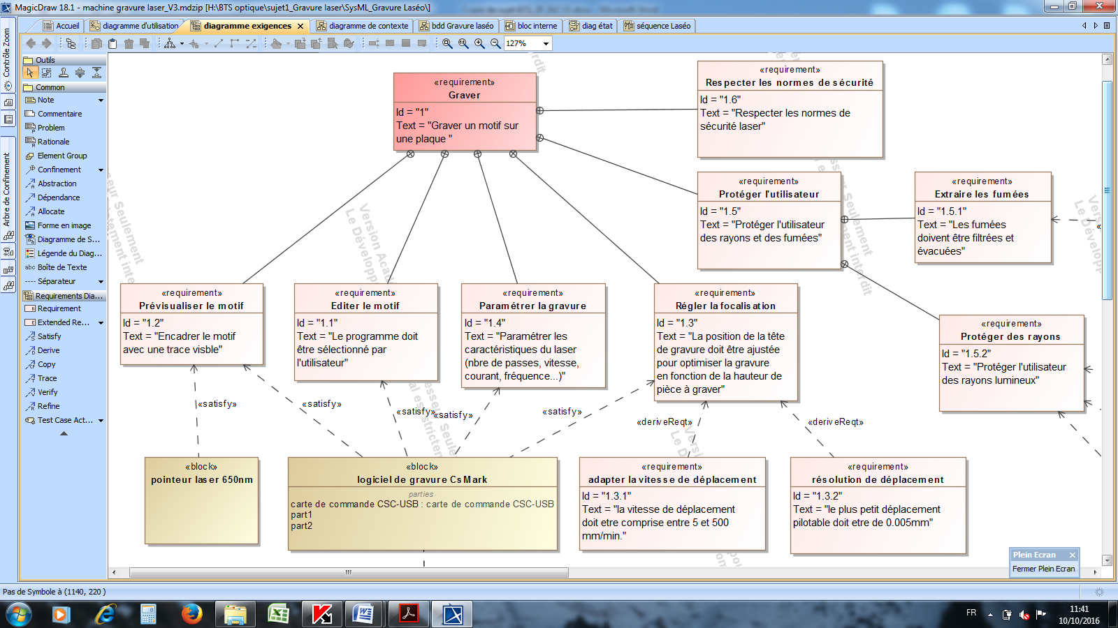

**DT3: Diagramme sysml "BLOCS internes"**

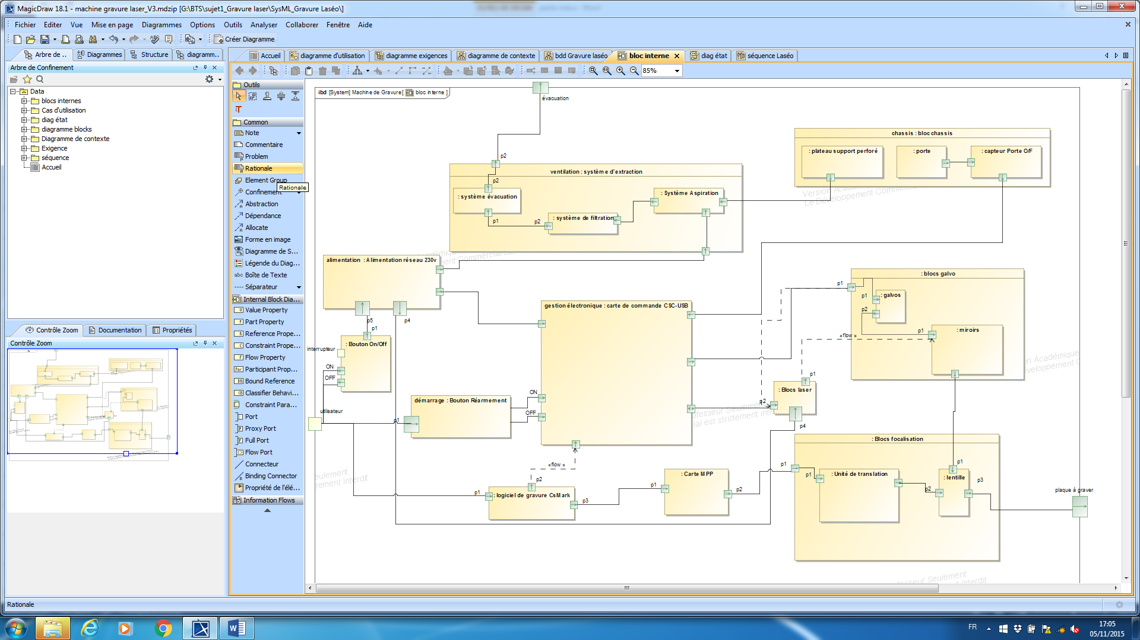

**DT4 : Documentation technique de la lentille F-Theta**

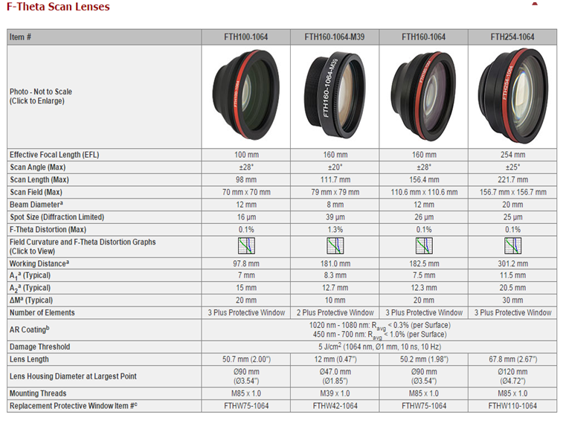

**DT5 : Documentation technique du miroir galvanométrique**

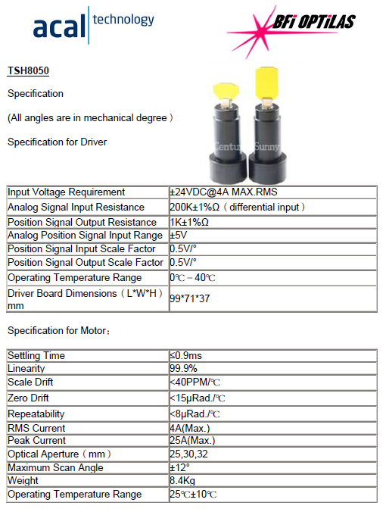

**DT6 : Documentation technique du laser SPI 20W/RM**

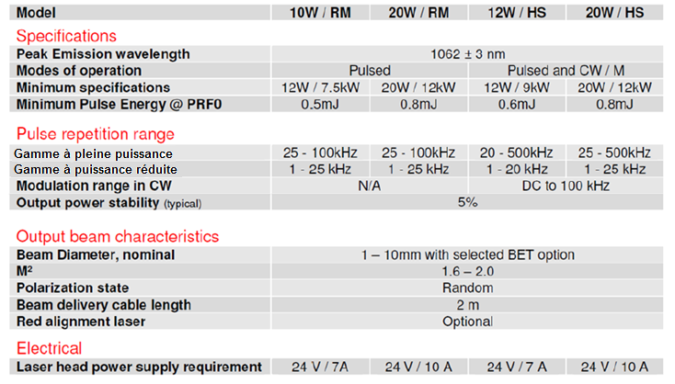

**Note : indications de puissance avec le format Puissance moyenne/puissance crête**

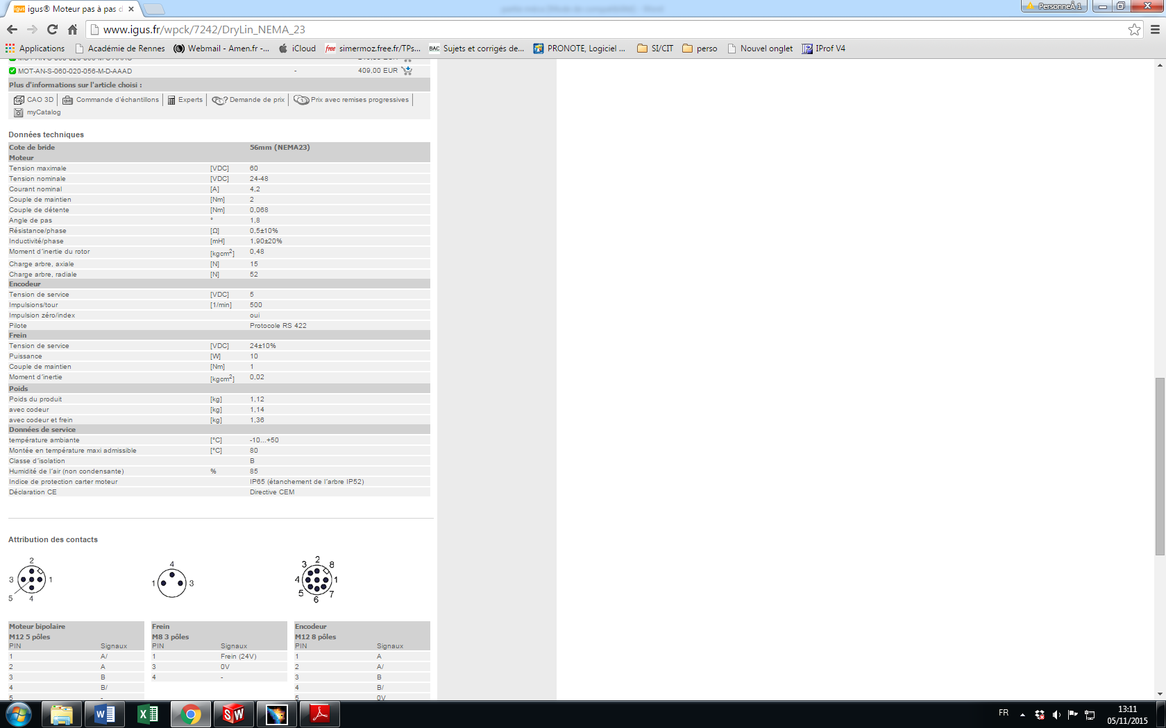**DT7**

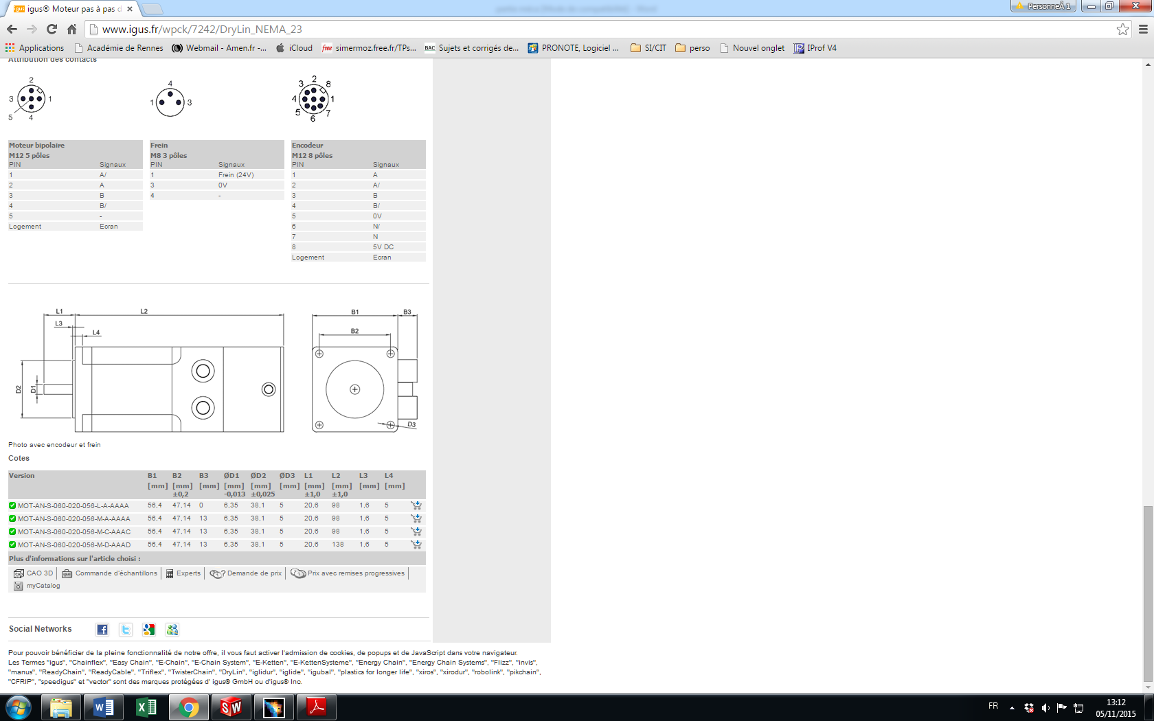

**DOCUMENT REPONSES DR1**

**PARTIE 1**

**Réponse à la question 1.3 :**

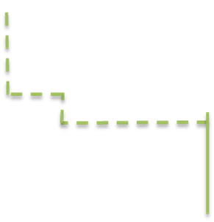

**DOCUMENT REPONSES DR2**

**PARTIE 2**

**Réponse à la question 2.6 et à la question 2.7 : Construction des rayons défléchis**

**+**

Sens de rotation du miroir

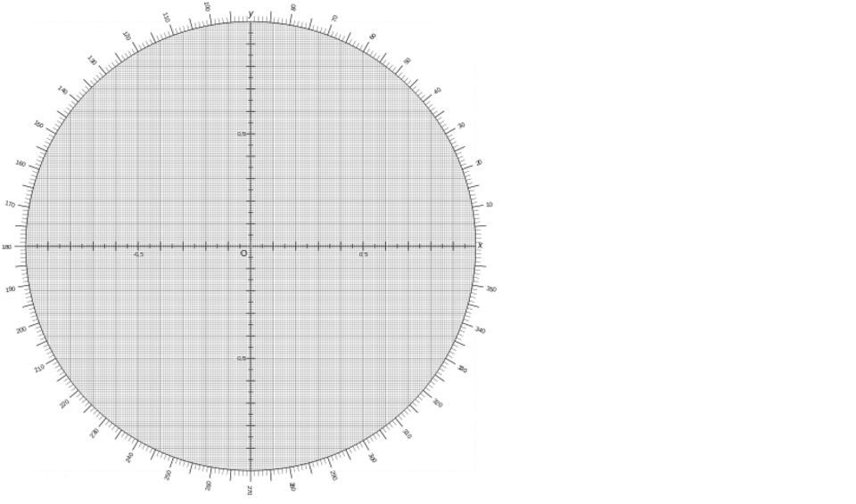

**Rayon**

**d'entrée**

**DOCUMENT REPONSES DR3**

**PARTIE 2**

**Réponse à la question 2.12**

Traitement 1:

réflectance (%)

100

80

60

40

20

900

800

700

600

1100

1000

400

longueur d'onde (nm)

500

Traitement 2:

réflectance (%)

500

400

20

40

60

80

100

longueur d'onde (nm)

900

800

700

600

1100

1000

Traitement 3:

longueur d'onde (nm)

1100

1000

900

800

700

réflectance (%)

600

500

400

20

40

60

80

100

**DOCUMENT REPONSES DR4**

**PARTIE 3 Tableau de fonctionnement du pointeur Laser**

**Réponse à la question 3.6**

|  |  |  |  |
| --- | --- | --- | --- |
|  | Etat de la diode D4  (passante ou bloquée) | Etat de Q4  (bloqué ou saturé) | V_pt_laser_toFPGA  (0V ou 3,3V) |
| V_pt_laser_en=0V |  |  |  |
| V_pt_laser_en=5V |  |  |  |

**Réponse à la question 3.7**

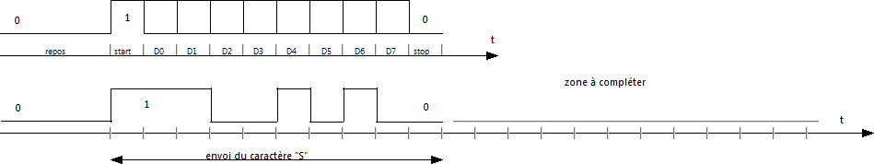

**DOCUMENT REPONSES DR5**

**PARTIE 4**

**Réponse à la question 4.1 :**

**C1= {**

**C2= {**

**........**

**........**

**Réponse à la question 4.2:**

**Réponse à la question 4.3:**

|  |  |  |
| --- | --- | --- |
| **Classes (exemple C1/C2)** | **Mouvements relatifs** | **Liaisons + axes** |
|  |  |  |
|  |  |  |
|  |  |  |

**DOCUMENT REPONSES DR6**

**PARTIE 4 :**

**Réponse à la question 4.4**

Moteur

Zone à compléter

Plateau

Réducteur

Unité de translation (SLW 1040 )